1. 二叉树：完全二叉树(先左节点后右节点)、满二叉树(中间节点都有左右节点)，二叉树子节点分顺序，先序遍历(根左右)、中序遍历(左根右)、后序遍历(左右根)
2. JavaScript实现函数返回整数的逆序字符串：递归+取10的模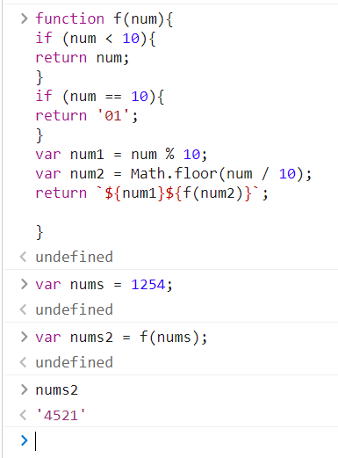
3. 洗牌算法：即数组有n！种排列顺序，对数组重置顺序后，生成每种排列的概率相等。等价于重置后，每个元素出现在每个位置上的概率相同，即每个位置上出现每个元素的概率相同。三种算法：（1）倒序遍历数组，指针指向最后的元素，在指针前随机抽取一个元素和指针指向的元素交换（2）倒序遍历，在指针前随机抽取一个元素放进另一个空数组，按抽取顺序放置
4. 字符串的最长无重复字符的字串：滑动窗口
5. 双指针类型：三数之和为0
6. 链表反转
7. LRU算法